

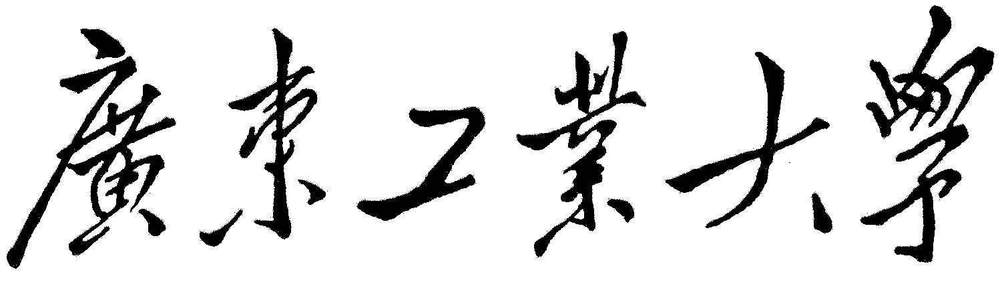

NoSQL数据库课程报告

学院：____________________________

专业：____________________________

年级：____________________________

班级：____________________________

学号：____________________________

学生姓名：________________________

指导教师：________________________

年 月 日

**题目：基于NoSQL的科学数据大数据存储与统计系统**

一、设计目的

1. 1、数据库可以采用Hadoop、MonogoDB、Redis中的任意一种
2. 对提供的科学测量数据（大数据文件）进行分布式存储。要求对数据库采用分布式集群安装，伪分布式也可以接受（性能较低）
3. 初期可以用较小的科学测量数据文件《sample.txt》
4. 后期程序完善后，可以试验较大的科学测量数据文件《export_low_small.txt》
5. 采用Mapreduce进行科学测量数据的分布式读取
6. 在科学测量数据分布式读取之后，采用编程软件（Java、Python或者Matlab）进行数据作图和显示

二、设计思路

1、

2、

3、

三、设计内容

1、

2、

3、

四、设计步骤及结果测试